レベルを変えよう！変えよう！

4年になったミサキは、学級委員長選挙の候補に名前が上がりました。ミサキは、学級委員長になりますようにと毎日熱心に祈りました。学級委員長の選挙の日になりました。ミサキは、胸に手をつけてみました。ドキドキしていました。
「私がどれくらい祈ったか。かならずなるよ。そうでしょう、神様」ミサキは、あせる思いで投票結果を待ちました。ところで、どうしたことでしょう。たったの一票差で委員長になれなかったのです。
レムナントのみなさんも、なにか思うようにならないことがありますか。すべてのことが神様の御手にあります。これを「神様の絶対主権」と言います。
神様は問題を通して私たちが神様の祝福を分かるように導いてくださっています。
レムナントのみなさん、重くてむずかしい問題がありますか。
神様にすべて出してみてください。水道の蛇口からあふれる水のように話しをしてください。水道の水はあふれてなくなりますが、祈りを通して神様にすべてまかせた考えと心は、新しい祝福で時間がすぎれば、どんどん一つ一つ答えでかえってきます。
私たちは創造主の神様の霊を受けたので、神様を「お父さん（パパ）」と呼べる身分なのです。神様から新しい力を受けましょう。はやく祈りの蛇口をあけてみましょう。ざあざあと答えがあふれます。

月曜日
22


きょうのみことば

ローマ14:13～23

ですから、私たちは、
もはや互いにさばき合う
ことのないようにしま
しょう。いや、それ以上に、
兄弟にとって妨げになる
もの、つまずきになる
ものを置かないように
決心しなさい。（13）

私の祈りに耳をかたむけてくださる神様に感謝します。私の枠にはまった考えと心が神様の考えと心に新しくなることを願います。私を変えてくださるインマヌエルの神様を最高に味わう私になるよう、イエス・キリストのお名前によってお祈りします。アーメン
❁定刻祈りの点検：昼12時□―教会のために祈りましょう。夜9時―RUTCのために祈りましょう

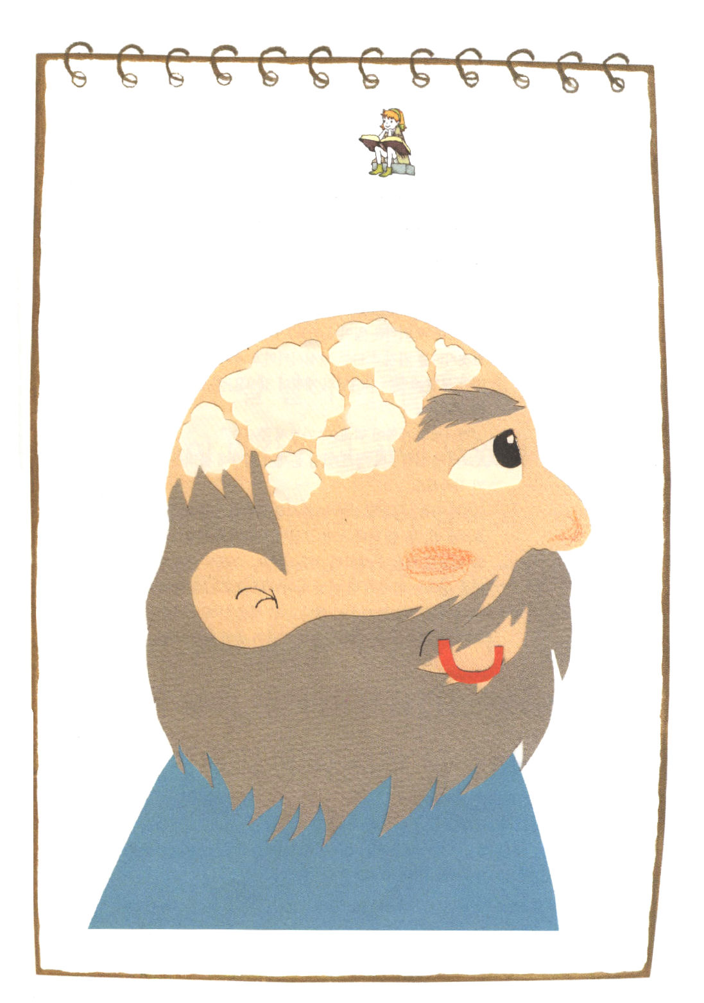

私の悩みはちがう！

ヨブはみことばをのがすかと思って悩みました。神様のみことばを
さとれないかと思って心配しました。みなさんは、どんな悩みをしていますか。
自分の悩みを書いてみましょう

言いわけは私のものではない！

おこずかいをたくさんもらう友だちを見るときごとに「私はまずしいからだめだ」、学校で一番ばかりになる友だちと話をするときごとに「私は勉強ができないからだめだ」、かっこいい友だちを見れば「私は見た目も悪い」と言いながら、自分を傷つけるのですか。レムナントのみなさん、福音の中にすべてが、全部、入っています。
でも、なぜむずかしいことがあるのでしょうか。敵である悪魔が、もっともらしいと見える言いわけと行動を持って、私をがっかりさせようとだますからです。しかし、問題の中には神様の計画があります。問題がどんなにあっても、このようにしてみてください。
「神様の計画はなんですか。教えてください」
そうすれば、その時から、こんがらがっていた問題が、からんでいた糸がとけるように、さらさらととけ始めます。
その次に、時間を定めておいて、今日、にぎったみことばを黙想してみてください。一度、二度してみるならば、心配がきえて、ますます幸せになります。また、いつのまにか、心と思いがいやされます。それで、どんな問題にも心が痛むことにも、これ以上、傷つかないで、人を配慮できる内的な力が生まれます。なぜでしょうか。福音の中にはイエスいのち、イエス力、イエスいやしのすべての祝福がふくまれているからです。

火曜日
23

きょうのみことば

使徒2：1～4

すると、みなが聖霊に
満たされ、御霊が話させて
くださるとおりに、
他国のことばで話し
だした。(4)

私をとてもよく知っておられる神様、私とともにいてくださってありがとうございます。キリストの中でいのちの力と祝福を味わう今日にならせてください。そして、神様に感謝と賛美と栄光をささげる私になるように導いてください。イエス様のお名前によってお祈りします。アーメン
❁定刻祈りの点検：昼12時□―教会のために祈りましょう。夜9時―RUTCのために祈りましょう



神様のみことばを植えよう！
福音を味わいたいですか。それなら、心に神様のみことばを植えるべきです。
したにあるみことばを書きうつしてみましょう。そうして、一度、声を出して
読んでみましょう。ただ読むのではなく、深く心にいれるなら、神様のみことばを
体験するようになります。神様のみことばを体験すれば、ただ福音だけを味わう
ようになり、24時間幸せな時間を送るようになります。

書いてみよう

五旬節の日になって、みなが一つ所に
集まっていた。すると突然、天から、
激しい風が吹いて来るような響きが
起こり、彼らのいた家全体に響き渡った。
また、炎のような分かれた舌が現われて、
ひとりひとりの上にとどまった。

ただ伝道で幸せです

誕生日プレゼントとして、リボンできれいにした誕生日カードを作ってみましょう。このカードをもらって喜ぶ友だちを思いながら<子どもの祈りの手帳>と<神様に会う道>の伝道トラクト、そして、直接書いた証しの文章もいっしょに入れてみてください。
レムナントのみなさん、これまで伝道をむずかしく思っていたでしょう。伝道はむずかしくありません。このように、友だちに誕生日プレゼントで伝道資料をあげることも伝道です。伝道は、私を通してキリストの香りが流れ出て、自然になっていくことです。
どのように、そうなるのですか。友だちが見るには、確かにがっかりすることなのに、あきらめることなのに、がまんできなて怒ることなのに、にこにこ笑っていれば、友だちがきてたずねます。
「なにがそんなに幸せなの」
それでは、その時、聖書の中レムナントのように、このように話せばよいのです。
「神様が私とともにおられるインマヌエルを体験しているから、前はしんどかっただけの勉強が、運動が、伝道が、祈りが、今は、すればするほど、またしたくて私を幸せにさせるの」
みなさんに、この告白が本当にできれば、レムナントのが行く所ごとに祝福が臨んで、霊的に生かされます。みなさん、この答えを体験する今日になるように願います。

水曜日
24

きょうのみことば

使徒1：8

しかし、聖霊があなた
がたの上に臨まれるとき、
あなたがたは力を受け
ます。そして、エルサレム、
ユダヤとサマリヤの全土、
および地の果てにまで、
わたしの証人となります。

私たちに福音をくださった神様に感謝します。ただキリストの中で私を見つけることを願います。今日もただ福音、ただ祈り、ただ伝道を味わうように、新しい力をあたえてくださる神様を信じます。イエス・キリストのお名前によってお祈りします。アーメン
❁定刻祈りの点検：昼12時□―教会のために祈りましょう。夜9時―RUTCのために祈りましょう

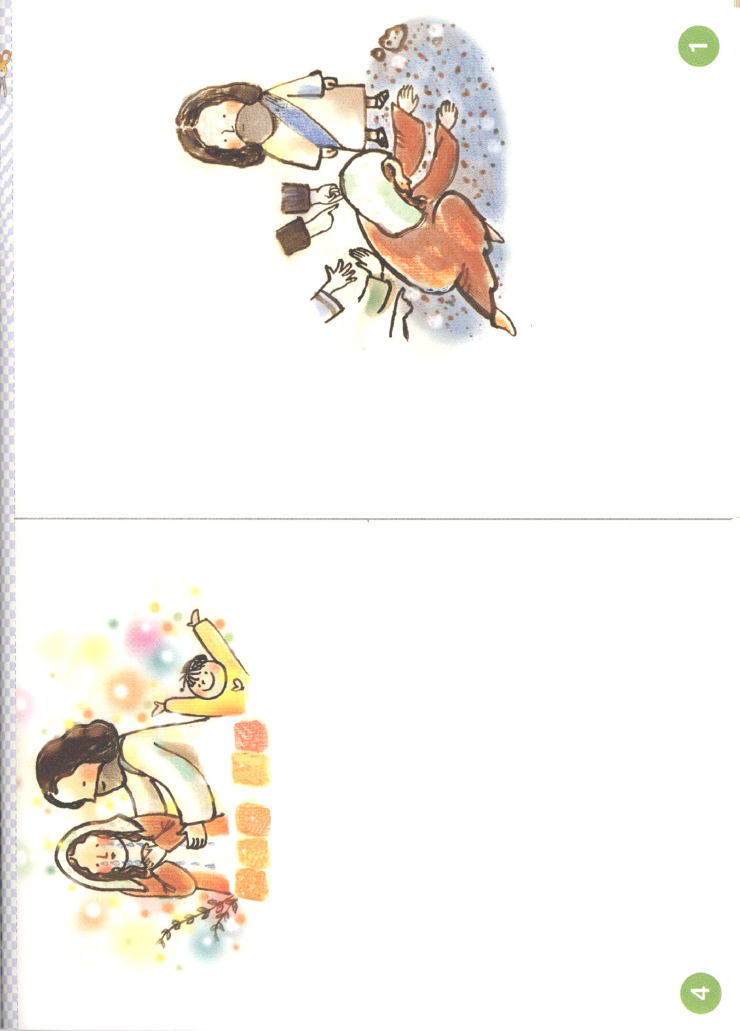

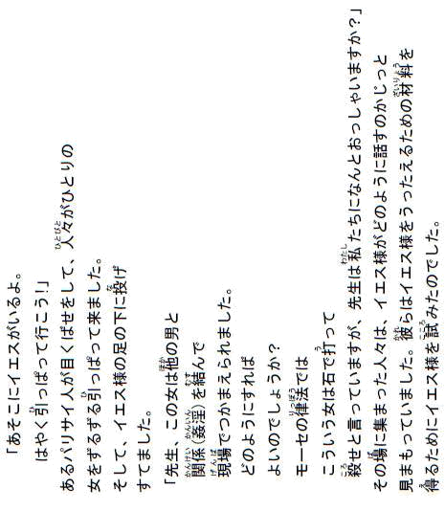

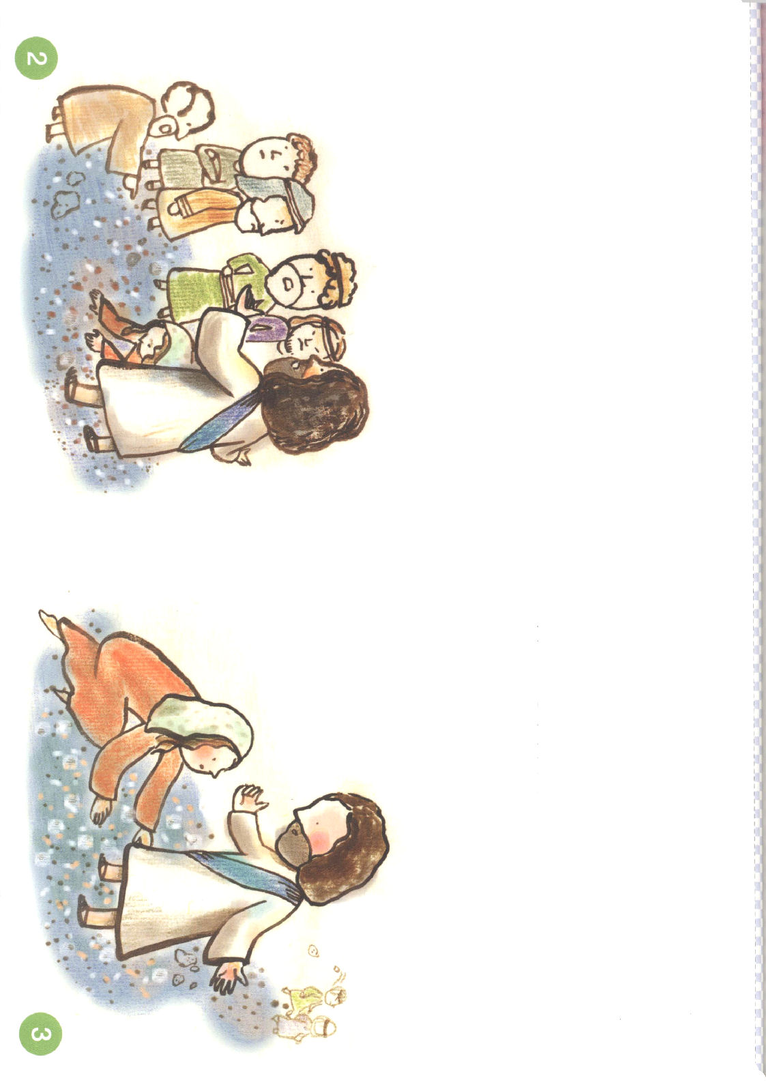

弟子を立てる伝道者

マルコの屋上の間（タラッパン）に集まった人々は、福音以外はなにもない人々でした。しかし、福音のゆえに、だれも止めることができない奇跡を体験しました。それで、彼らはどんな迫害にも屈しないで、だまって福音を伝えたのです。
レムナントのみなさん、みなさんも初代教会の信徒のように、霊的トップに上らなければなりません。下から山のてっぺんを見つめながら、ため息だけついていては、てっぺんに上がれません。ひとまずてっぺんに立って下を見おろせば、大変だったあの道、どろの穴、けわしいがけなどが見えます。しかし、上ってみれば、全部、答えの道、成功の道、勝利の道であったことを告白します。
また、道に迷わないで安全に上がってくることができるように、他の友だちに道を案内する余裕も生まれます。
問題をこえて、信仰で霊的なトップに立てば、重要な鍵を受けるようになります。その鍵は、まさに祈りです。祈りをすれば、未来がはっきりと見えて、神様の計画にしたがって、みことばが成就する答えを体験します。その時から、ただイエス・キリストのほかには、他の答えがないという唯一性の証拠を持って世界を福音化する堂々とした福音エリートのモデルになることができます。
木曜日
25

きょうのみことば

使徒2：1

五旬節の日になって、
みなが一つ所に集まって
いた。

祈ることができる力を毎日あたえてくださる神様に感謝をささげます。私の中に答えと祝福をのがすようにさせる障害物をなくしてください。神様の子どもになった祝福を事実的に味わわせてください。他の友だちも、私のように導いてくださることを信じて、イエス・キリストのお名前によってお祈りします。アーメン
❁定刻祈りの点検：昼12時□―教会のために祈りましょう。夜9時―RUTCのために祈りましょう

すべての試みはさっとはらおう！

ときどき、教会の中で葛藤になる姿を見ることがあります。しかし、私たちは、教会の問題で試みにあうのでなく、契約をかたくにぎって、勝利の土台にしなければなりません。
レムナントのサムエルは、教会のいろいろな問題に関心がありませんでした。ただ、神様の契約の箱をいちばんたいせつに思って、そこからはなれませんでした。不信仰に耳をかたむけるより、神様の御声を聞くことを喜びました。大きい、小さい試みにあう事でなやんで心配するより、神様に祈りながら問題を解決していきました。試みをなくそうと必死になってがんばるより、ゆれない力を持ちました。
みなさんも、サムエルのように試みにあわずに、試みに勝つことができます。まず相手を理解して、問題を受け入れれば、その人があたえる問題にはまってしまうことはありません。そうすれば、福音で勝利できます。そして、具体的な祈りの課題を見つけて祈れば、神様がその時ごとに答えをくださいます。その答えを記録しながら、みことばが成就する恵みを友だちと分かちあえば、祝福の門がパッと開かれます。そのように見れば、これ以上、教会の問題や個人の問題、あるいは現場の問題が、自分に試みで迫ってきません。
金曜日
26

きょうのみことば

Ⅰサムエル3：1～18

神のともしびは、まだ消えて
いず、サムエルは、神の
箱の安置されている主の
宮で寝ていた。そのとき、
主はサムエルを呼ばれた。
彼は、「はい。ここに
おります」と言って
(3～4)。

問題の中で、私の霊的な目を開いてくださる神様にありがとうございます。毎日、私にあたえられるみことばを見つけることができるように、聖霊で満たしてください。祈る力もあたえてくださることを信じ、感謝してイエス・キリストのお名前によってお祈りします。アーメン
❁定刻祈りの点検：昼12時□―教会のために祈りましょう。夜9時―RUTCのために祈りましょう

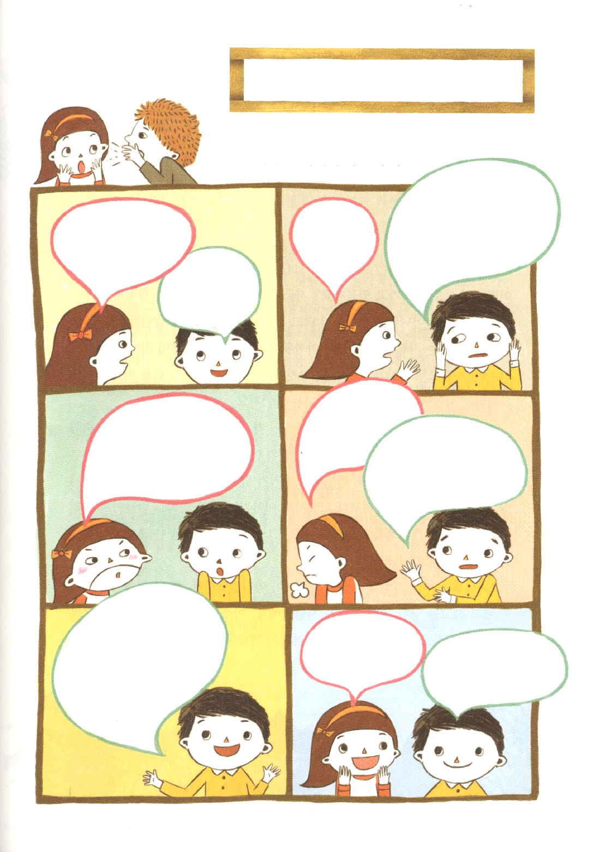

教会に問題があります！

絵を見て、マコトとミカがどんな話を
しているか考えて書いてみよう

ねぇ、マコト、聞いた？ 学校じゃ
こんど新しく教会に ないしょだ
来たユウタの けどね。。。
うわさ・・・ うううん。
聞いていない




27日(土)

夢を持った人の
特別なおはなし
－小説家J.K.ローリング編

みなさんは、5年後、あるいは10年後、自分の姿を想像してみたことがありますか。
はたして、私はどんな姿で生きているのでしょうか。今のように、机の前に座って、
熱心に勉強する姿でしょうか。そうでなければ、運動場で明るく健康に走っている
姿でしょうか。
「いつも夢を見る人だけが、その夢に近づける」ということばがあります。
未来に私はどんな人として生きているのか、それに対して夢を見て、その夢を
かなえるために努力する人だけが夢をかなえられるということです。
今日は、どんなむずかしい状況の中でも、自分が持った夢をすてずに、最後まで
努力して、その夢を現実にしたひとりの特別な人の話をしましょう。
私たちに、とてもよく知られている魔法使いの話がありますね。そうです。
<ハリーポッター>です。丸いメガネをかけたハリーポッター魔法使いの話は、
本と映画にされ、私たちにとても大きい楽しみをあたえてくれました。それなら、
その小説を書いたジョアン・ローリングという小説家を知っていますか。
彼女は、はじめからそのように有名な小説家ではなかったのです。2度も連続して
会社をやめさせられたジョアン・ローリングは、人々に「何もできない人」と
後ろ指をさされる人でした。その上、放送局の記者として仕事をしていた夫に会って

❁定刻祈りの点検：
昼12時□
―教会のために祈りましょう。
夜9時□
―RUTCのために祈りましょう

結婚までしたのですが、生後4ケ月になった子どもを抱いて夫と別れてしまいました。
エディンバラのみずぼらしい部屋で、何も持っていないまま生きていくように
なったのです。すぐに食べて生きていくことが、とてもむずかしい状況でした。
しかし、彼女には夢がありました。人々が後ろ指をさしても、作家になろうと
思う彼女の夢はすてなかったのです。彼女は、それまで頭の中でだけ描いていた
想像の中の世界を、紙の上に一つ一つ書きはじめました。
のちに彼女は「もし、私が夢をあきらめてペンを下ろしていたとすれば、私は
いまごろは何になっていたでしょう。私は本当に幸せな人です。このように私が
かならず成し遂げたかった夢を現実に成し遂げながら生きているからです」と
話しながら、どんな状況の中でも夢をあきらめないことを本当の幸せだと話すそうです。
ジョアン・ローリングはたしかに成功した人です。それなら、彼女が普通の人と
ちがった点は何だったのでしょうか。それは「夢に向かって進んだ」ということです。
さあ、今からみなさんが持っている夢を心で描いてみましょう。そして、
その夢を話してみてください。自分のくちびるで話す夢があるならば、みなさんは
すでに特別な人だということです。その夢が世の中を明るく照らせる時まで、
休まずに描いてみるようにしましょう。そのようにしていれば、いつのまにか
私たちの夢は世の中で一番たいせつな宝石のように輝いていますから!
文_チョン・ヒョンミ＿作家イエウォン教会

